# 重点参考

seafile核心原理——部署和编译 Baixiangcpp's Blog.html

<http://www.ilovecpp.com/2018/06/25/seafile-compile/>

感谢作者！！！

# 相关文件

Makefile.mak 总编译文件

toolchain-i686-w64-mingw32.cmake 交叉编译的cmake文件

布局目录树如下：

seafile

->src

->jansson-2.11目录

->libevent-2.1.8-stable目录

->libsearpc-3.1-latest目录

->seafile-6.2.11目录

->seafile-client-6.2.11目录

->seafile-cross-compile目录

->auto-install-qt-tools.sh

->copy_dependent_dll.sh

->download-source-code.sh

->CMakeLists.txt

->Makefile文件

->toolchain-i686-w64-mingw32.cmake文件

# 编译步骤

建议切换到root用户运行。

## 一次性编译

make seafileclient

直接调用Makefile内容一步步编译jansson,libevent, libsearpc, seafile, seafile-client.

编译出来的文件在当前目录下的ms-build目录中。

不过还是建议一步步来看效果。

## 编译jansson

make jansson

## 编译libevent

make libevent

发现问题

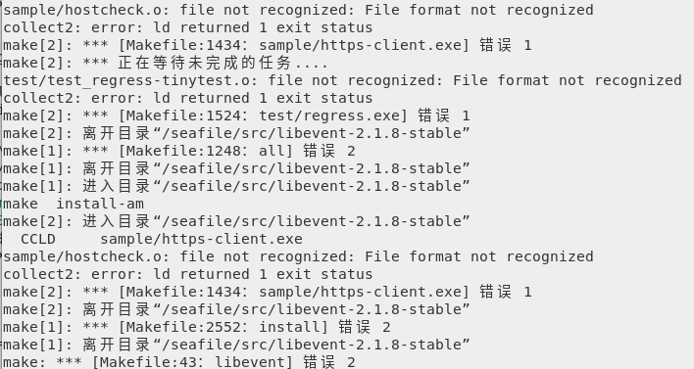

因为先前编译过了。

cd libevent-2.1.8-stable/

make distclean

cd ../

make libevent

## 编译libsearpc

make libsearpc

## 编译seafile

make seafile

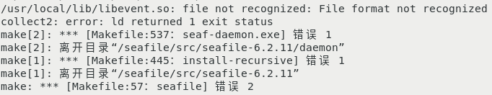

/usr/local/lib/libevent.so: file not recognized: File format not recognized

collect2: error: ld returned 1 exit status

make[2]: *** [Makefile:537：seaf-daemon.exe] 错误 1

make[2]: 离开目录“/seafile/src/seafile-6.2.11/daemon”

make[1]: *** [Makefile:445：install-recursive] 错误 1

make[1]: 离开目录“/seafile/src/seafile-6.2.11”

make: *** [Makefile:57：seafile] 错误 2

解决方法：删除该文件，然后再重新编译即可。

rm -f /usr/local/lib/libevent*

make libevent

make seafile

## 编译客户端seafile-client

make seafile-client

成功编译后

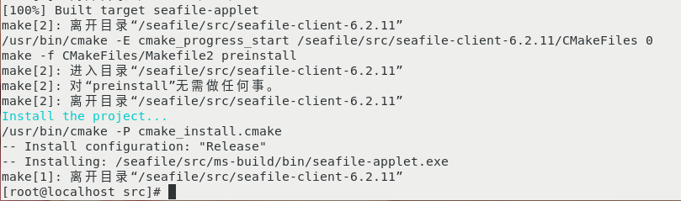

# 部署成功运行

编译完后的dll，在ms-build/bin目录中。

运行sefile-cross-compile/copy_dependent_dll.sh。

将相关的dll也拷贝到bin目录中。

1. 类似下面的缺乏库问题

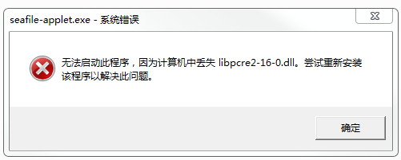

找到位置

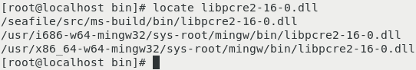

这里是32位编译，使用/usr/i686-w64-mingw32/sys-root/mingw/bin/libpcre2-16-0.dll

将文件名称添加到copy_dependent_dll.sh中。再运行一遍该文件即拷贝整个文件夹到windows下再双击运行查看还有没有其他问题。

1. 缺乏库问题

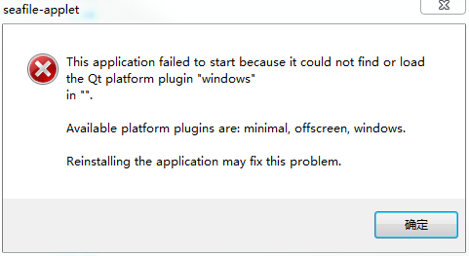

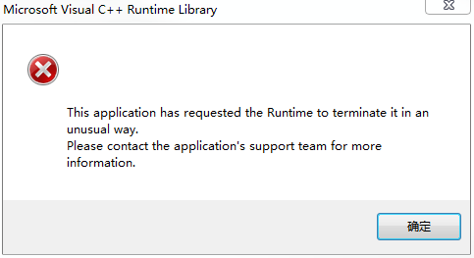

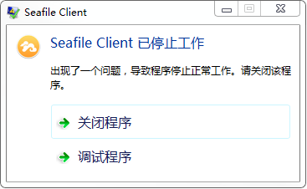

添加libbz2和libfreetype的动态库就可以了。

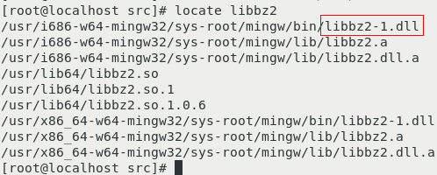

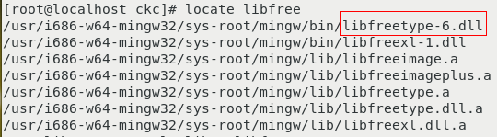

# 效果如下

在本机器上的测试情况如下，其他电脑没有测试。

